Guatemala, 15 de noviembre de 2022

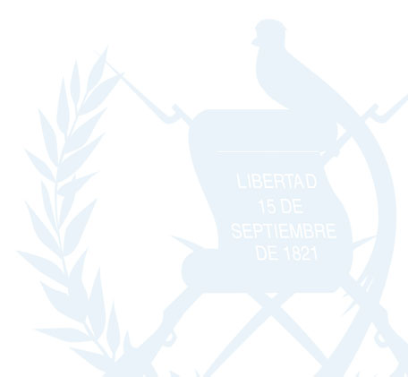
CONOCIMIENTO IGN-RH-116-2022
Por este medio se hace conocimiento, el resumen con la información Nacional que se ofrece al público.
En ese sentido, me permito remitir la información solicitada correspondiente al período de Octubre del año 2022.

Cantidad Personas | Sexo |  |  | Edad |  |  |  | Grupo Étnico
 | Mujer | Hombre | Menor de Edad | 18 a 29 | 30 a 49 | 50 a 59 | 60+ | Español | Q`eqchi` | K`iche` | Kaqchikel | Maya | Achi | Garifuna | Xinca | Chòrti` | No Indicò
79 | 24 | 55 | 0 | 12 | 28 | 24 | 15 | 95 | 0 | 0 | 0 | 0 | 0 | 0 | 0 | 0 | 0

Grupo Étnico
MAYA | Xinca | Ladino | Mestizo | Indígena
0 | 0 | 0 | 79 | 0

Atentamente,

Área de Recursos Humanos Vo. Bo.

